О выявлении нестандартной продукции

В целях защиты потребительского рынка от небезопасной и некачественной продукции, санитарно-эпидемиологической службой республики проводятся мероприятия технического (технологического, проверочного) характера по отбору проб и образцов пищевой продукции, находящейся в реализации.
По результатам лабораторных испытаний выявлена пищевая продукция, несоответствующая санитарно-эпидемиологическим требованиям:
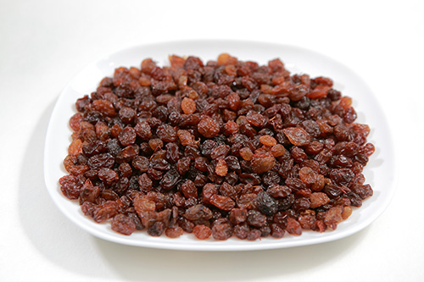
Изюм черно-красный, штрих-код 4810948006608, дата изготовления 15.04.2020, дата упаковки 08.05.2020, срок годности до 15.04.2021; изготовитель: ООО «Garden House», Республика Узбекистан; импортер в Республику Беларусь: частное предприятие «Шалу» (Республика Беларусь, Минский район, д. Боровляны, ул. 40 лет Победы, д 34-242, кааб. 5; не соответствует требования по микробиологическим показателям – обнаружены плесени в количестве 1,3*10⁵ КОЕ/г при норме не более 5*10² КОЭ/г.
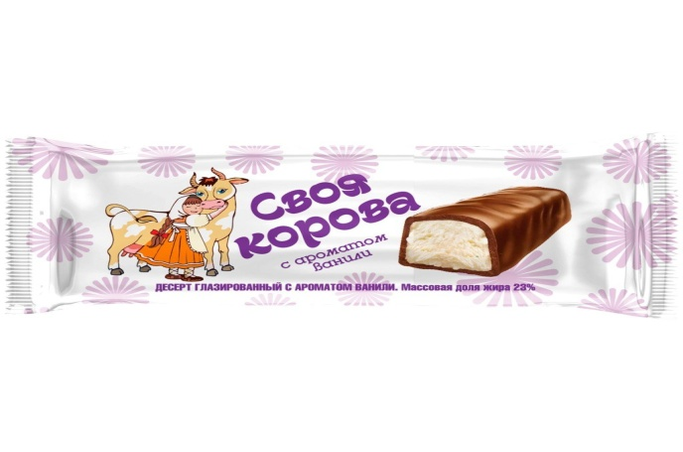
Продукт жировой десерт глазированный с ароматом ванили торговой марки «Своя корова», массовая доля жира 23% с заменителем молочного жира, масса нетто 40г, штрих-код 4620002688455, дата изготовления 28.08.2020, срок годности до 27.09.2020; изготовитель: ООО «РосАгроКомплекс», 141255, Россия; импортер в Республику Беларусь: ООО «ЛибераТоргПлюс», Автодоровский переулок, д.15/2, г.Минск; не соответствует требованиям по микробиологическим показателям – обнаружены дрожжи в количестве 4,5*10² КОЕ/.
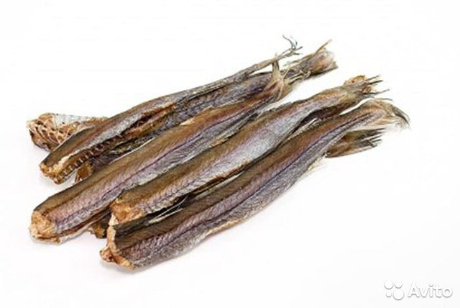
Путасу спинка вяленая, в полистирольном пакете, масса упаковки 80 г, дата выработки 06.07.2020, срок годности 120 суток с даты выработки; изготовитель: ООО «Астраханский рыбный промысел», 6414029, Россия; импортер в Республику Беларусь: ООО «Двин», 183010, г.Мурманск, пер. Хибиский, д.5; не соответствует требованиям по микробиологическим показателям - обнаружены плесени в количестве 3,9*10² КОЕ/г при норме не более 50 КОЕ/г.

Уважаемые покупатели!
При покупке пищевой продукции обращайте внимание на соблюдение условий её хранения и реализации! Приобретая продукцию на рынке убедитесь в наличии у продавца документов, подтверждающих качество и безопасность. Не покупайте продукты с рук или в местах несанкционированной торговли!

